软件工程课程设计报告
简单弹幕式直播分享网站管理系统的分析与设计

组长：罗 青（学号：2013213921）
组员：张倩倩（学号：2013213723）
査熠玮（学号：2013213847）
吕 磊（学号：2013213742）
黄麒中（学号：2013213745）
胡 海（学号：2013213757）

指导教师：桑春燕

设计时间：
2016年1月4日—2016年4月7日

- 项目可行性研究

1.1编写目的

该可行性研究报告，是作为弹幕式直播分享网站管理系统开发的可行性分析，该报告可以详细反映项目的可行性方向性，以及是否能够成功开发该项目。该研究报告主要提供给公司，以及客户进行研究、分析

1.2项目背景

网络视频直播是现在媒体的最高端形态。从信息传播的角度来看，文字可以捏造，图片可以PS，就连视频也能剪辑制作，唯独直播，它的本质是基于场景之中的，让用户与现场进行实时连接，受众与受众之间，主播与受众之间都可以进行实时的交流，是最真实最直接的体验。正是因为其真实性，所以接下来会出现什么都是不可预料的，才会给用户足够的想象空间和惊喜，吸引用户收看。

其次，网络视频直播平台能充分的实现用户互动。网络媒体区别于传统媒体的主要特征就是互动性，而网络视频直播则把实时交互的特点发挥到了极致。在这个开放的平台中，观众可以评论，可以弹幕，可以给主播送礼物，甚至可以和主播一起做游戏，这种参与感是一般的网络视频节目所不能给予的。在秀场、游戏直播平台上，作为播客，他分享视频、推销自己，获得别人的赞美、认同，满足想要成名的内在欲望。而普通用户则通过视频直播获取内容、表达自己的看法、消遣时间、发泄情感、排除空虚寂寞，双向互动加大了用户对于网络视频直播等内容的需求。

1.3项目使用工具

2项目可行性研究

2.1技术可行性

2.1.1要求
功能：弹幕式直播分享网站管理系统模型
平台：项目创建者
第三方平台：广告投放者或赞助商
超级管理员：平台委任的平台管理员
主播：节目策划、编辑、录制、制作、观众互动负责人
用户：已注册的网站使用者
游客：未注册的网站使用者
房管：主播委任的房间管理员
性能 ：系统稳定、系统安全、交互效率高、实时控制、良好体验
输出：直播视频，投放的广告，主播收到礼物的统计，在线人数统计
安全与保密要求：用户与主播账户安全，礼物购买时用户支付账户的安全和个人隐私的保密。

2.1.2目标
注重UGC模式，更希望通过普通人提供优质的内容从而产生大量人气和盈利，所以其最初使用礼物并不能用钱购买，希望通过任务的形式增加主播和观众的用户粘性，通过平台人数优势转化为商业价值，致力于造星。从而提高后期礼物开放后观众购买付费道具的转化率

2.1.3进行可行性研究的方法
根据市场调查，资料查阅，集体讨论等方法进行研究

2.1.4评价尺度
该系统开发周期短，降低人力资源成本，系统易操作，易掌握。
2.2经济可行性
“这是中国电竞最好的时代，但也是最糟糕的年代。”这是一个最好的年代，产业链逐步完善，内容制作方、赛事举办方、俱乐部、管理联盟、赞助商等等，从业人员的薪资大踏步式的往上，顶尖选手的将近破百万已经成为正常姿态，顶尖主播的年收入破千万也是常态。但这也是一个最糟糕的年代，主播收入高过选手，大量的人员的电竞初衷已经向钱看齐，不再是那个纯粹为了电竞而电竞的时候。而这一切无论是好的，还是坏的，我们会发现，实际上都与电竞直播平台的兴起有关，正是这个产业的兴起，带来的资本，带来产业链的逐步完善，但也带来了浮躁。
2.3法律可行性
1与主播签约的法律有效性
2 直播平台不参与色情和赌博直播
3 与各大银行或在线支付软件的合作条款

- 项目需求分析
- 项目功能图
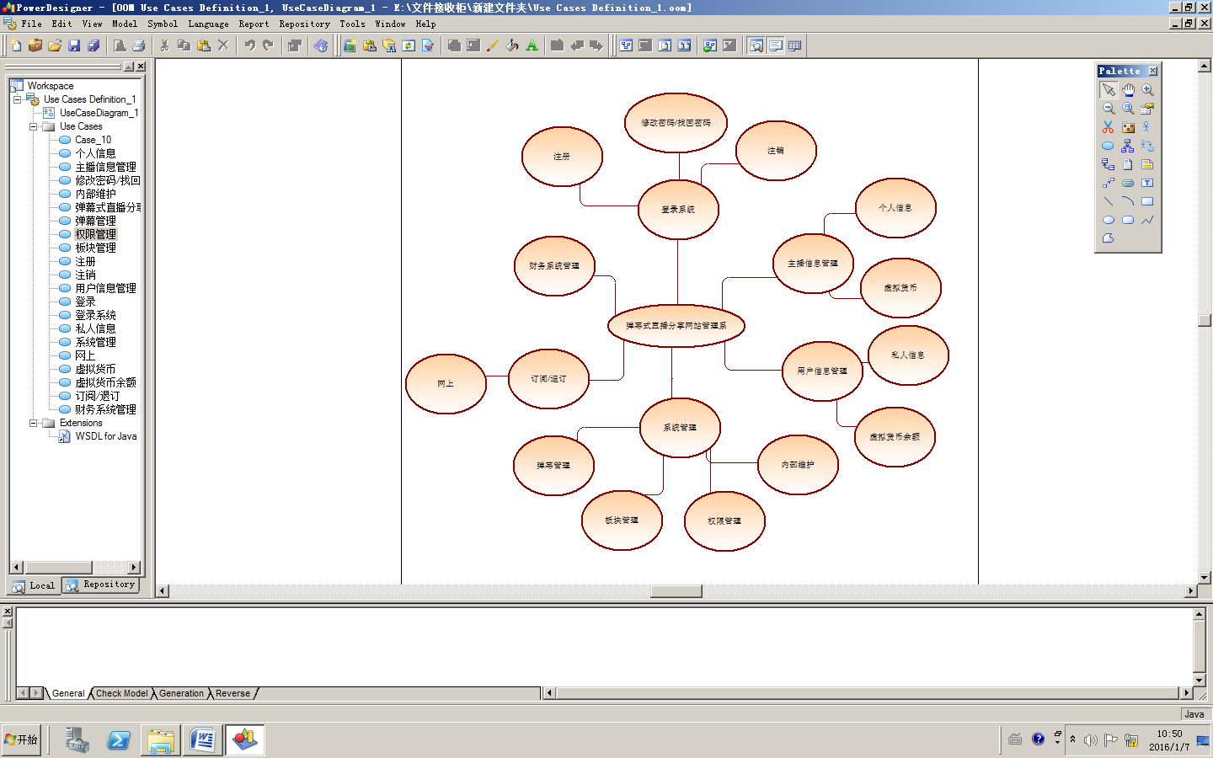
- 项目功能描述
功能描述：
登录系统是方便用户运用运用本程序，同时并方便系统对于注册用户的管理。同时可以保存该用户的习惯用法，还有个性化设置等。
用户管理模块是对于用户私密信息的设置，例如生日，性别，地址等等。用户有权设置是否公开私密信息，同时对于板块的位置，是否开弹幕等个性化设置加以保存。同时，还能保存用户的虚拟货币，虚拟物品，减少用户的不便。
系统管理是对于用户使用过程中的不足加以改正的软件权限模块，对于那些不符合网络文明的弹幕与刷屏的弹幕可以加以管理控制，对于系统内的应用‘显示方式，主播房间置顶等加以管理。对于游客跟用户的权限，同时对于系统内部出现的问题可以维护更新。

- 项目参与者描述
项目名称：弹幕式直播分享网站管理系统
目标：该网站是面向那些休闲娱乐的用户而开通的，方便主播把更多的快乐分享给更多的用户，在直播过程中可能获得盈利。用户可以通过直播享受更多的快乐时光，度过无聊的时间段，给用户带来好的游戏体验。加强用户与主播间的互动，结识更多的朋友，促进网络文明化健康化发展。

- 项目用例图
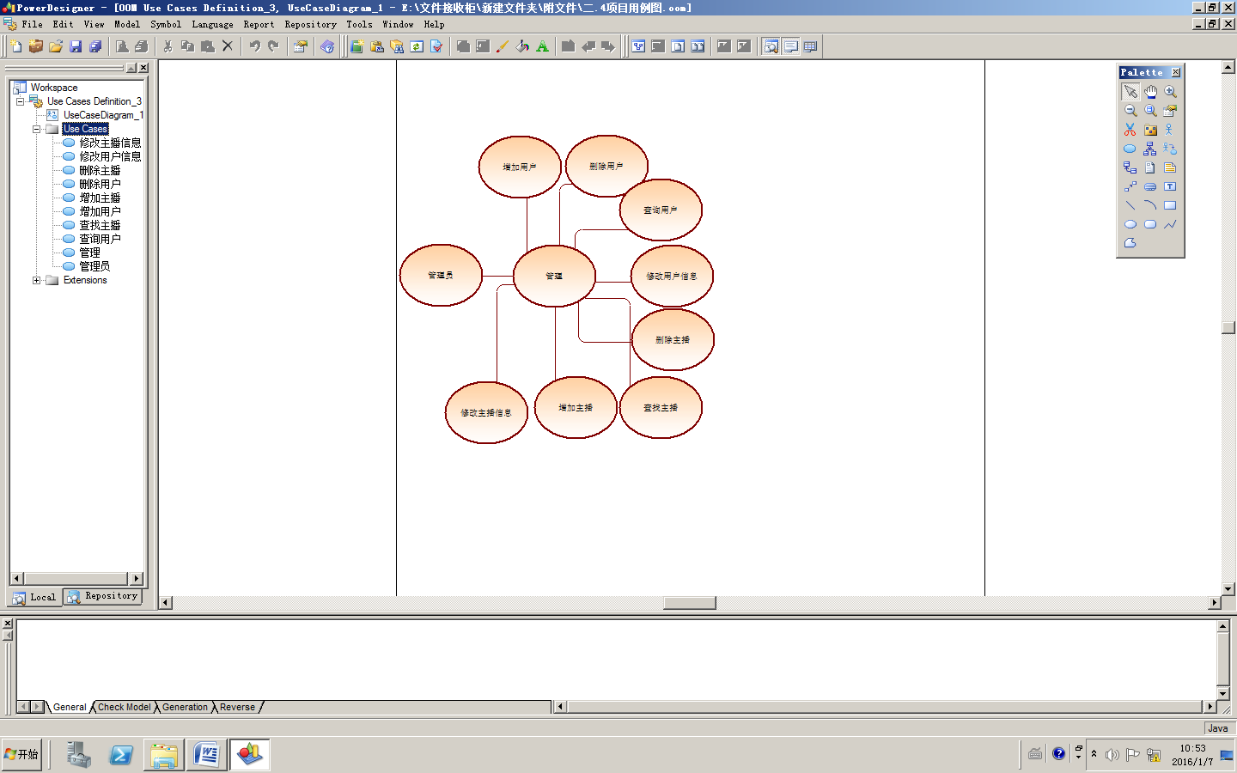
- 项目软、硬件环境
软件环境： windows2007
硬件环境：1024*768P

- 项目性能需求
性能分析：
时间性能
登录时间最长不超过5秒，
搜索时间不超过3秒
页面之间跳转时间不超过3秒，平均时间在3~5秒。
系统容量
注册用户可以容纳1，000，000以上，
在线用户可以达到500，000以上
并发数200，000
能够支持多用户连续72小时同时在线运，该网站系统的业务动作可用且稳定，支持一个电脑同时运行多个窗口运行稳定且互不影响
业务员高峰时能够同时处理150，000用户的数据更新操作，
能够接受100，000用户的数据查询用户
在150，000用户访问时，确定条件的信息查询信息响应时间小于8秒钟，
每次的数据响应操作时间效益5秒，
业务处理4，000次
每秒操作数大于150，000次

- 项目概要设计
- 人员分工情况
姓名 | 软件模块名
吕磊 | 2.1 2.3
胡海 | 2.2

2、用户管理模块概要设计
2.1 用户管理模块功能详细描述
（1）所有观众都可以应用用户管理登录程序。
（2）登录用户可以应用切换用户程序，修改密码程序，用户权限查看程序和退出系统程序，
（3）数据备份用户可以应用数据备分程序将数据库的数据转化为本地机器的数据。
（4）账户管理用户可以应用用户管理程序进行用户与用户权限添加，修改，删除操作。
（5）充值管理用户可以应用充值管理程序对充值数据进行数据管理备份和统计。
（6）信息管理用户可以应用信息管理程序对信息的修改，删除操作。
（7）客户数据数据管理用户可以应用客户数据管理程序对客户进行客户的创建，修改和删除操作。
（8）客户信息管理用户可以应用客户数据管理程序对客户信息进行更新，修改和保存，
（9）观众日志查看用户可以应用观众日志查看程序查看用户的关键操作。
（10）平台管理用户可以应用平台管理程序进行平台信息的交互。
（11）超级管理员管理用户可以应用超级管理员管理程序对除平台外的所有软件模块进行增加，修改，查看和删除操作。

2.2用户管理模块用户图如图所示。

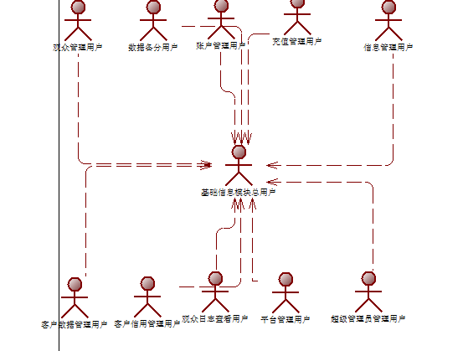

2.3用户管理模块的用例图如图所示。
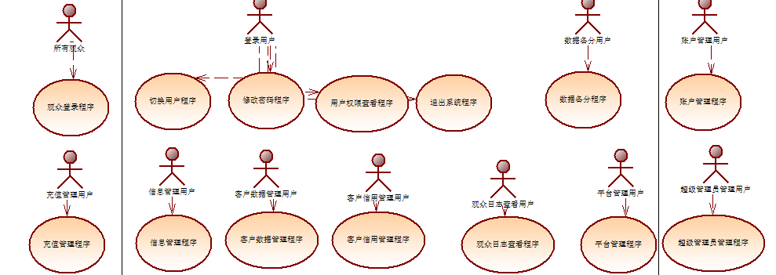

- 项目详细设计
- 用户管理模块详细设计
  - 用户管理模块活动流程图
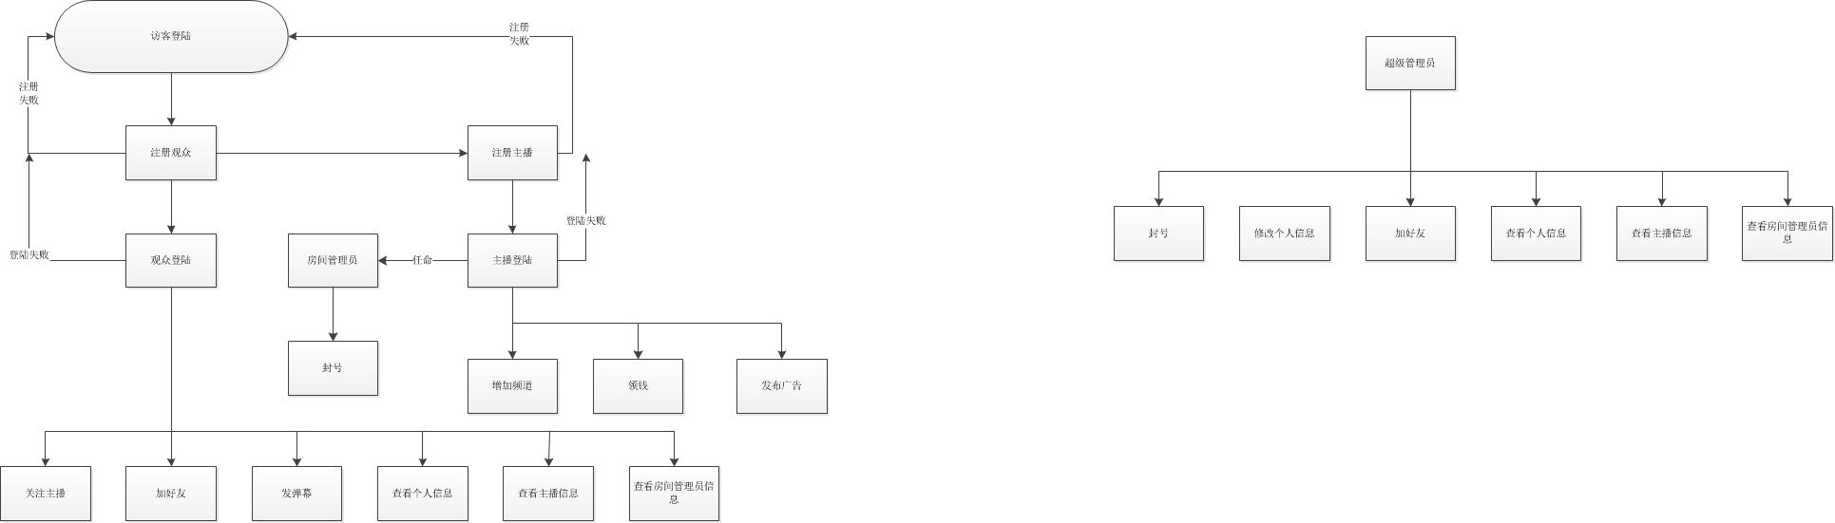
  - 用户管理模块事件流程描述
1.2.1基本事件流描述
访客访问，注册成观众，若注册不成功返回注册页面，注册成功，可进行加好友，查看个人信息，查看主播信息，查看房间管理员信息，修改个人信息，关注主播，买礼物，送礼物，发弹幕和登出操作，若不成功，返回观众登陆后界面
成为观众可注册成为主播，若注册不成功，返回观众界面，注册成功，可在观众权限基础上，进行增加频道，领钱和发布广告操作，同时还可以任命观众为房间管理员
房间管理员在观众权限基础上，可进行封号操作
超级管理员观众权限基础上，可以封锁频道，修改个人信息和封号操作
    - 执行者描述
1.3 用户管理模块类图设计
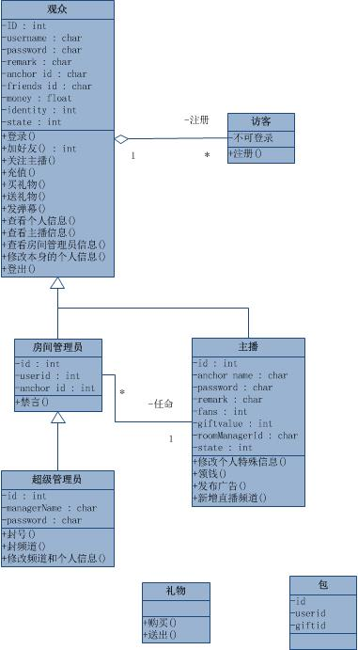
- 项目E-R图
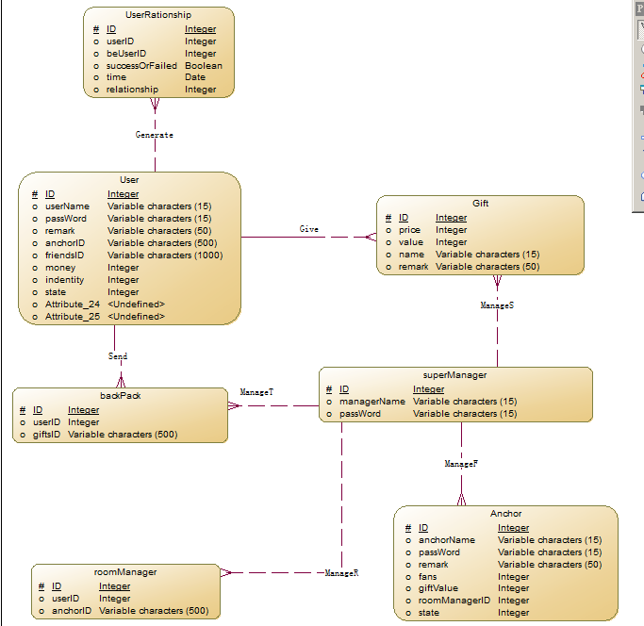

- 测试计划
- 测试计划名称
弹幕式直播分享网站系统
- 测试目的
测试系统能否正常工作
- 被测试特性
产品名称 |  | 弹幕式直播分享网站
用户文档追踪章节 | 特性 |  | 子特性 | 特性简要说明 | 备注
 | 注册与登陆服务 |  | 注册 | 创建新的账号
 |  |  | 登陆 | 已注册的用户和主播进行登录
 |  |  | 注销登录 | 已注册的用户和主播注销登录
 |  |  | 查看个人信息 | 已注册的用户查看个人信息
 |  |  | 修改个人信息 | 已注册的用户修改个人信息
 |  |  | 修改密码 | 已注册的用户修改密码
 |  |  | 房管任命 | 主播任命与取消房管
 | 弹幕与礼物测试 |  | 游客发送弹幕 | 未注册用户发送弹幕
 |  |  | 用户与主播发送弹幕 | 已注册的用户和主播发送弹幕
 |  |  | 房管禁言 | 用户被房管禁言后不能发送弹幕
 |  |  | 购买礼物 | 已注册的用户通过账户购买礼物
 |  |  | 赠送礼物 | 已注册的用户向主播赠送礼物
 |  |  | 礼物统计 | 统计某主播共收多少礼物

产品名称 |  | 弹幕式直播分享网站
用户文档追踪章节 | 特性 |  | 子特性 | 特性简要说明 | 备注
 | 广告投放测试 |  | 发布广告 | 在系统中发布广告
 |  |  | 删除广告 | 在系统中删除广告
 | 超管功能测试 |  | 任命超管 | 将已注册的用户任命为超管
 |  |  | 取消房管 | 将已任命超管取消权限
 |  |  | 封禁房间 | 超管封禁违规房间

- 测试分工
姓名 | 软件模块名
黄麒中 | 注册与登陆服务
黄麒中 | 弹幕与礼物测试
黄麒中 | 广告投放测试
黄麒中 | 超管功能测试

- 测试环境
Windows sever 2008 R2
- 计划测试项
测试特性 | 功能性
功能简介 | 创建用户、发布系统信息、查看系统日志、赠送礼物和接收礼物、接收任务和领取任务奖励、发弹幕、封号禁言和解除、充值
测试内容 | 创建用户  系统管理员可以发布系统信息  系统管理员可以查看操作日志  用户可以赠送主播礼物，主播可以接收礼物  用户可以每日接取任务和领取任务获得奖励  用户可以在房间发送弹幕且接收弹幕  主播任命的房管可以通过弹幕禁言用户和解除禁言  用户可充值购买礼物

- 测试功能用例设计
1.用户管理模块实现顺序图
2.用户管理模块用例设计
用例编号 |  | QQ-test-01
用例标题 |  | 用户管理模块的各个操作
对应的测试计划 |  | “圈圈”小组QuickTestofUser测试计划
重要级别 |  | 重要
预置条件 |  | 无
操作步骤
序号 | 操作步骤/输入数据 |  |  | 预期输出 | 实际结果
1 | 注册 |  |  | 能够抵御各种非法数据完成注册。
2 | 登陆 |  |  | 能够抵御各种非法数据完成登陆。
3 | 加好友 |  |  | 查看其他用户信息时可以提出好友申请。受到好友邀请时可以进行处理。
4 | 关注主播 |  |  | 点击“关注“，可以关注主播。
5 | 充值 |  |  | 完成所需要的金额的充值。
6 | 买礼物 |  |  | 购买一些礼物。。
7 | 送礼物 |  |  | 对主播赠送礼物。
5 | 发弹幕 |  |  | 可以正常的发合法的语句。
6 | 查看信息 |  |  | 可以查看自己的个人信息，包括资料，关注的主播，好友等等。
7 | 登出 |  |  | 点击退出登出。
判定准则 |  |  | 实际结果=预期输出

用例编号 |  | QQ-test-02
用例标题 |  | 主播软件模块的各个操作
对应的测试计划 |  | “圈圈”小组QuickTestofAnchor测试计划
重要级别 |  | 重要
预置条件 |  | 无
操作步骤
序号 | 操作步骤/输入数据 |  |  | 预期输出 | 实际结果
1 | 注册 |  |  | 能够抵御各种非法数据完成注册。
2 | 登陆 |  |  | 能够抵御各种非法数据完成登陆。
3 | 加好友 |  |  | 查看其他用户信息时可以提出好友申请。受到好友邀请时可以进行处理。
4 | 修改个人信息 |  |  | 可以修改个人信息，包括一些和平台方打交道的操作。
5 | 查看信息 |  |  | 可以查看自己的个人信息，包括资料，好友主播等等。
6 | 登出 |  |  | 点击退出登出。
判定准则 |  |  | 实际结果=预期输出

用例编号 |  | QQ-test-03
用例标题 |  | 用户软件模块的各个操作
对应的测试计划 |  | “圈圈”小组QuickTestofUser测试计划
重要级别 |  | 重要
预置条件 |  | 无
操作步骤
序号 | 操作步骤/输入数据 |  |  | 预期输出 | 实际结果
1 | 注册 |  |  | 能够抵御各种非法数据完成注册。
2 | 登陆 |  |  | 能够抵御各种非法数据完成登陆。
3 | 对用户的各种操作 |  |  | 对用户的增删改查。
4 | 对主播的各种操作 |  |  | 对主播的增删改查。
5 | 对背包的各种操作 |  |  | 对背包的增删改查。
6 | 对礼品的各种操作 |  |  | 对礼物的增删改查
6 | 查看信息 |  |  | 可以查看自己的个人信息。
7 | 登出 |  |  | 点击退出登出。
判定准则 |  |  | 实际结果=预期输出

- 总结
通过本次软件工程课程实训课程，熟悉了在开发一个完整的软件系统的所有前期和后期流程，其中包括项目需求分析、项目概要设计、项目详细设计、测试计划等，在具体的实验过程当中，也学习和掌握了很多与项目相关且必不可少的图形的画法。例如项目功能图、项目用例图、用户管理模块用例图、活动流程图、类图、实现顺序图等一系列分析设计或是测试当中需要使用的图，以便用户和系统开发者理解和明白整个软件系统的开发过程，让开发者清晰的明白自己开发的系统的每一步骤，也让用户在不知道系统具体工作细节的情况下对自己将要使用的系统有初步的了解。在画各种类型的图的过程中，也进一步熟悉了PowerDesigner15.2、Microsoft Visio 2010等设计工具的使用，在整个实验期间，大家都在彼此协调工作当中学习了怎样去团队合作，而且在整个实验过程当中，大家都各司其职，尽最大的努力去完成此次实验课程，虽然在过程中大家都有过争执，但是在讨论之后还是协调一致的完成了此次实验作业。

